ABB Jokab : le complément idéal à la technologie de sécurité de B&R
Une offre produit étendue pour simplifier la conception des systèmes de protection et de sécurité
Désormais, les capteurs de sécurité innovants et éprouvés d'ABB Jokab peuvent être directement utilisés avec la technologie de sécurité intégrée de B&R. L'offre d'ABB Jokab comprend un ensemble complet de verrous de portes, de barrières immatérielles et de tapis de sécurité. Ce choix étendu de capteurs de sécurité facilite la mise en œuvre des concepts de sécurité.
Les produits de sécurité d'ABB Jokab sont raccordés aux modules d'E/S de sécurité de B&R par simple câblage filaire. La technologie de sécurité de B&R ainsi que les produits de sécurité Jokab satisfont les exigences de la norme ISO 13849-1 jusqu'au niveau PLe / Cat. 4.
Coûts réduits
Les capteurs de sécurité d'ABB Jokab supportent les montages en série : une fonction de sécurité peut être ainsi réalisée avec différents capteurs montés en série. Ce principe peut être utilisé, par exemple, pour connecter en série plusieurs portes de sécurité. Ceci réduit les coûts de câblage et d'installation ainsi que le nombre de voies d'entrées de sécurité nécessaires. Le montage en série ne change pas le niveau de sécurité. La sécurité maximale reste au niveau PL e / Cat. 4.
Technologie moderne
La palette complète de composants de sécurité qu'offre ABB Jokab simplifie la conception des systèmes de protection et de sécurité. Parmi ces produits innovants et éprouvés figurent aussi les interrupteurs de porte sans contact de la série Eden ainsi que les interrupteurs de sécurité Safeball pour les commandes bimanuelles.

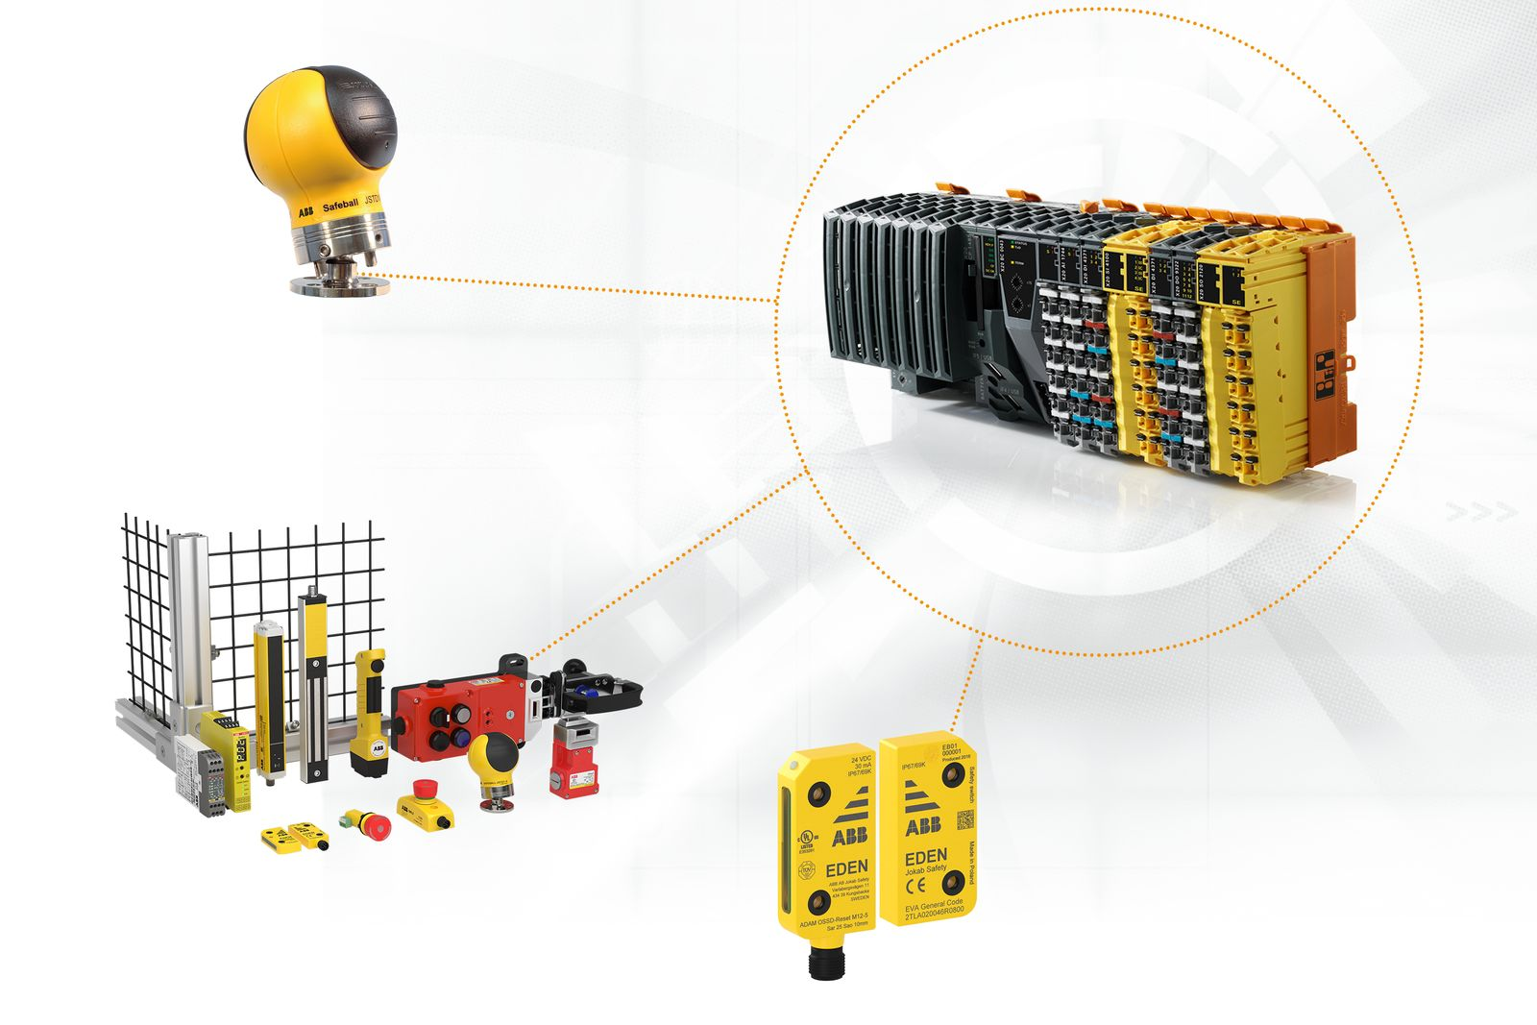
La combinaison des capteurs de sécurité d'ABB Jokab et de la technologie de sécurité de B&R facilite la mise en œuvre des concepts de sécurité.

A propos de B&R
B&R est une société d'automatismes innovante dont le siège social est basé en Autriche et qui dispose d'agences partout dans le monde. Le 6 juillet 2017, B&R est devenue une business unit du groupe ABB. Comptant parmi les leaders de l’automatisation industrielle, B&R allie technologies avancées et ingénierie de haut niveau pour fournir à ses clients, dans la quasi-totalité des industries, des solutions complètes pour l’automatisation de machines et de lignes, le contrôle de mouvements, la visualisation et la sécurité intégrée. En s’appuyant sur des standards de communication IoT Industriel comme OPC UA, POWERLINK et openSAFETY, et sur le puissant environnement de développement logiciel Automation Studio, B&R façonne l'avenir de l'ingénierie des automatismes. Forte de son leadership technologique, la société puise sa capacité d'innovation dans sa volonté de simplifier les processus et d'aller au-delà des attentes des clients.
Pour plus d'informations : www.br-automation.com

